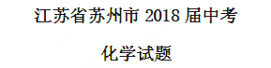
选择题(共50分)
1、 2018世界环境日中国确定的主题是“美丽中国，我是行动者”，下列做法符合这一主题的是
A.作物秸秆露天焚烧 B.废旧塑料随意丢弃
C.废旧电池就地填埋 D.生活垃圾分类回收
2、新能源的开发利用是人类社会可持续发展的重要课题。下列属于新能源的是
A.天然气 B.石油 C.氢气 D.煤
3、下列物质属于纯净物的是
A.空气 B.生铁 C.硬水 D.氧气
4、下列化学仪器对应的名称正确的是
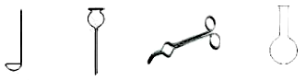
- 燃烧匙 B分液箱斗 C试管夹 D.烧杆
5、下列变化属于化学变化的是
A.冰雪融化 B.光合作用 C.汽油挥发 D.铁丝弯曲
6、下列过程吸收热量的是
A.氢氧化钠固体溶丁水 B.硝酸铵固体溶于水
C.把水加入生石灰中 D.氢氧化钠溶液与稀硫酸反应
7、下列有关化学用语表示正确的是
A.氯原子结构示意图: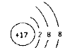
B.2个氢离子: 2H²⁺
C.酒精的化学式C₂H₆O
8、化学让我们的生活更美好，科学家为此作出了很大的努力，其中在制碱工业作出巨大贡献的是
A.拉瓦锡 B.门捷列夫 C.汤姆生 D.侯德榜
9、下列人体所缺元素与引起的健康问题关系正确的是
A.缺铁会引起贫血 B.缺碘会引起龋齿
C.缺锌会导致甲状腺疾病 D.缺钙会引起坏血病
10、水是生命之源，下列物质的化学式可用“H₂O”表示的是
A.冰 B.可燃冰 C.下冰 D.水银
11、下列气体的排放会导致酸雨形成的是
A. N₂ B. CO C. SO₂ D. O₂
12、下列标志属于中国节能标志的是 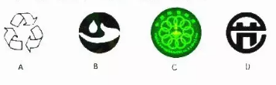
13、下列关于浓硫酸的说法正确的是
A.易挥发 B.有腐蚀性 C.无吸水性 D.密度比水水
14、下列有关物质用途的说法正确的是
A.明矾可用作净水剂 B.聚氯乙烯可用来包装食品
C.氢氧化钠可用来治疗胃酸过多 D.铝制容器可用来长期存放酸性食物
15、下列有关实验现象的描述正确的是
A.红磷在空气中燃烧，产生大量白色烟雾
B.用粗砂纸打磨后的铝片放入硫酸铜溶液中，一段时间后，划痕处出现红色物质
C.铁丝在氧气中剧烈燃烧，火星四射，生成红色固体
D.向滴有石蕊的稀盐酸中滴加氢氧化钠溶液至过量，溶液有监色变紫色再变红色
16、下列实验操作正确的是
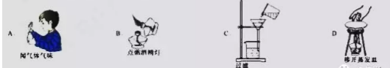
17、
B维生素是人体不可缺少的营养物质 C.油脂属于有机高分子化合物
D.蛋白质中只含有碳、氢、氧三种元素
18、 《茉莉花》是一首脍炙人口的苏南民歌。茉莉花香气的成分有多种，乙酸苯甲酯(C₉H₁₀O₂) 是其中的一种。下列关于乙酸苯甲酯的说法正确的是
A.乙酸苯甲酯的相对分子质量为150g
B.乙酸苯甲酯由碳、氢、氧三种元素组成
C.乙酸苯甲酯中碳、氢、氧三种元素质量比为9: 10: 2
D.乙酸苯甲酯分子由碳原子、氢原子、氧分子构成
19、下列说法正确的是
A.空气中氧气的体积分数约为21%
B.洗涤油污可用汽油乳化
C.电解水实验说明水是由氢气和氧气组成的
D.可燃物只要与氧气充分接触就能燃烧
20、某溶液中存在较多的H⁺、SO₄²-、CI⁻，该溶液中还可能大量存在的离子是
A.OH⁻ B.Ba²⁺ C.NH₄⁺ D.Ag⁺
21、高锰酸钾和浓盐酸发生如下应: 2KMnO₄+16HCl=2KCl=2MnCl₂+ 5X↑+8H₂0
根据质量守恒定律，推测X应是
A.HClO B.ClO₂ C.O₂ D.Cl₂
22、下列实验方案能达到目的的是
A.用氢氧化钠溶液除去二氧化碳中的氯化氢
B.用硫酸铜溶液检验葡萄糖的存在
C.用稀硫酸除去铜屑中的少革铁屑
D.用碳酸钾溶液去区别石灰水和氯化钙溶液
23、下图所示的化学反应基本类型是
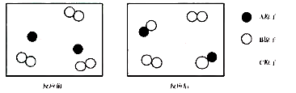
- 化合反应 B分解反应 C.置换反应 D.复分解反应
24、下列选项所示的物质间转化均能一步实现的是
A.CuCuSO₄Cu(OH)₂
B.SSO₂H₂SO₄
C.FeFeCl₃AgCl
D.CCO₂CaCO₃
25、一定质量的某有机化合物完全燃烧，生成2.2gCO₂和1.8gH₂O，另取3.2g该有机化合物在O₂中完全燃烧，消耗4.8gO₂，该有机化合物的化学式可能是
A.C₂H₄ B.CH₄O C.CH₄ D.C₂H₄O
非选择题(共50分)
26、(5分)请用线段连接有对应关系的相邻两行间的点(每个点只能连接1次)
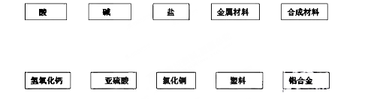
27、(5分)生活中处处有化学，化学已渗透到我们的“衣、食、住、行、医”中。
（1）衣:区分羊毛线和棉纱线的方法是灼烧，羊毛线燃烧时能闻到_________气味。
（2）食:维生素C能增强人体对疾病的抵抗能力，中学生每天要补充60mg的维生素C，下列物质富含维生素C的是____(填字母) 。
A.橙子 B.猪肉 C.面粉
（3）住:下列属丁直接利用太阳能辐射加热物体而获得热能的是________(填字母)。
A.石蜡燃烧 B.太阳能热水器 C.燃料电池
（4）行:城市交通中大力推广新能源汽车对于改善空气质量的好处是____________。
（5）医:出现低血糖症状时需要尽快补允简萄糖，葡萄糖的化学式是________。
28、(5分)根据下列反应事实写出相应的化学方程式。
（1）稀硫酸与锌粒反应制氢气:___________,
（2）金属铝与氧气反应生成氧化膜:________________；
（3）碳酸钙在高温下分解:________________；
（4）石灰水与硫酸铜溶液反应:________________；
（5）甲烷在足量氧气中充分燃烧:________________；
29、(8分)硝酸钾是实验室常见的一种试剂。
（1）硝酸钾是由___和___构成的(填写微粒符号)。
（2）硝酸钾中钾元素的质量分数是__________(结果用百分数表示，保留到0.1%)。
（3）右图是硝酸钾的溶解度曲线，由图可以总结出硝酸钾的溶解度随温度变化的趋势是_________。60℃时110g硝酸钾溶于100g水中形成的溶液是____ ( 选填“饱和“或“不饱和”)溶液，将此时配得的溶液降温至20℃，析出硝酸钾晶体的质量是___g。
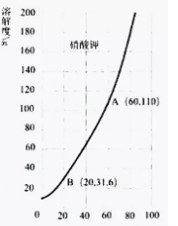
温度/℃
(4)列式计算:用100g10%的硝酸钾溶液配制5%的硝酸钾溶液。需要加水多少亳升? (水的密度为1.0g·mL⁻¹)
30、(6分)从大理石(主要杂质是氧化铁)中提纯碳酸钙的一种实验流程如下:
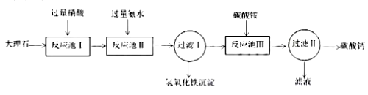(（1）反应池I中用硝酸不用稀硫酸的主要原因是______________。
（2）反应池II中加入氨水的目的是______________。
（3）反应池III用生成碳酸钙的化学方程式是______________。
（4）过滤II中所得滤液在农业生产中的一种用途是______________。
31、（6分）化学是一门以实验为基础的科学，化学实验和科学探究离不开实验装置。
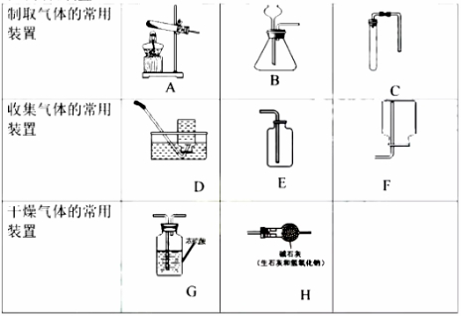
（1）制取气体实验时，首先要对发生的装置进行气密性检查，确保装置不漏气，装置C气密性检查的方法是________________________。
（2）收集某种气体的方法，主要取决于这种气体的性质，装置E所示的收集方法是______________，被收集的气体密度_______空气密度（选填“>”，“<”，“=”）。
（3）实验室用大理石与稀盐酸制取并收集一瓶干燥的二氧化碳，所选装置正确的连接顺序是______→______→______（填装置编号）。
（4）下图所示一氧化碳与氧化铁的反应装置中，虚线方框内装置的作用有________________。
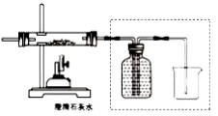
32、（7分）（1）控制变量，设计对比试验是实验探究的重要方法。
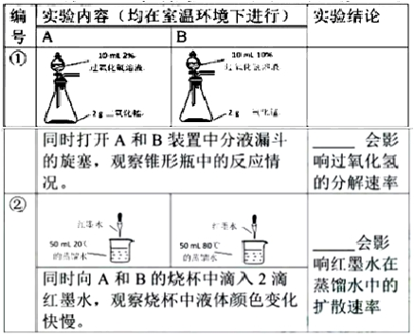
（2）观察是学习化学的重要方法。
研究小组进行如下实验，发现均有红棕色二氧化氮气体产生。
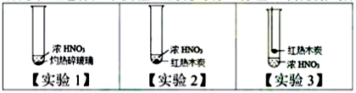
查阅资料：4HNO₃O₂↑+4NO₂↑+2H₂O
C+4HNO₃(浓)CO₂↑+4NO₂↑+2H₂O
①【实验1】中所用碎玻璃与浓硝酸不发生化学反应，灼热的碎玻璃在实验中起到的作用是____________________。
②【实验2】中有红棕色气体产生，能否证明【实验2】中木炭与浓硝酸发生了反应?请做出判断，并说明理由：________________________________________。
③【实验3】中发现红热的木炭表面有红棕色气体产生，且生成的气体产物中检测出二氧化碳（体积分数大于0.03%），能否证明【实验3】中木炭与浓硝酸发生了反应?请做出判断，并说明理由：________________________________________。
33、探究碳酸氢钠、碳酸钠分别与稀盐酸反应，研究小组进行如下两个实验：
（1）【实验1】同时将足量的稀盐酸倒入锥形瓶甲和锥形瓶乙中。
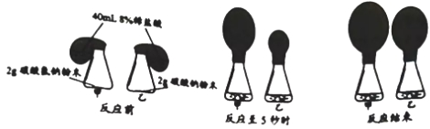
反应至5s生成气体的速率：碳酸氢钠___碳酸钠（选填“>”，“<”，“=”）。
【实验2】分别将足量的稀盐酸逐滴滴入试管甲和试管乙中，边滴边振荡。
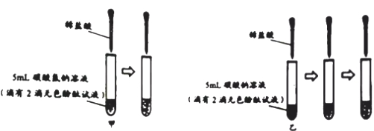
现象为：
①试管甲中的溶液开始时显浅红色，逐滴滴入稀盐酸立即产生大量气泡，浅红色逐渐消失。
②试管乙中的溶液开始时显红色，滴入稀盐酸没有气泡产生，溶液颜色逐渐变为浅红色后，继续滴加稀盐酸有大量气泡产生，浅红色逐渐消失。
（2）【反思1】在【实验2】碳酸钠溶液中逐滴滴入稀盐酸，为何刚开始没有大量气泡产生?研究小组查阅资料，绘制出微观示意图。
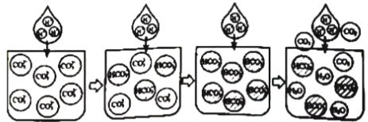
①碳酸钠溶液中逐滴滴入稀盐酸，依次发生反应的化学方程式为________________________、___________________________。
②相同浓度的碳酸氢钠溶液和碳酸钠溶液的碱性：碳酸氢钠_______碳酸钠（选填“>”，“<”，“=”）。
(3)【反思2】为何【实验1】中碳酸氢钠最终产生气体的体积较大?
请你列式计算：【实验1】中两种固体完全反应后产生气体的质量各是多少（写出计算过程，结果保留到0.1g）?

